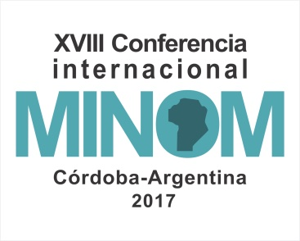
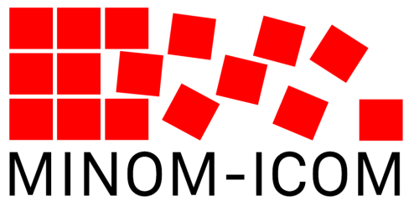

XVIII Conferencia Internacional de MINOM-ICOM
-Movimiento Internacional para una Nueva Museología / Consejo Internacional de Museos-
12, 13 y 14 de octubre – Córdoba, Argentina

FICHA DE INSCRIPCION
Remitir este documento al correo: inscripcion.18conferenciaminom@gmail.com
Sin cupo límite.

Nombre y apellido:
DNI:
Datos de contacto (correo y teléfono):
Profesión:
Ciudad + Provincia:
País:
Institución (en caso de que pertenezca a alguna):

Cargo que ocupa y funciones:

¿Participa en proyectos relacionados con la temática? SI NO
En caso afirmativo, por favor descríbalo/s brevemente.

¿Presenta ponencia? SI NO
En caso afirmativo recuerde que debe enviar el resumen antes del 31 de agosto

¿Requiere alojamiento solidario? SI NO
En caso afirmativo, especificar edad: Indicar otras observaciones a tener en cuenta (accesibilidad, etc):

